1. pololetní písemná práce z matematiky
Jméno: ………………… Datum: 18. 1. 2017
Třída: …………………. Hodnocení: …………………
- Určete o jaký typ úhlu se jedná:
90°17´ 180° 253° 52° 15´ 360°

- Vyjádřete velikosti úhlů ve stupních a minutách, v minutách :
64° = 31°58´ =
120° = 121°3´=

- Sečtěte nebo odečtěte velikosti úhlů:
a) 37°35´+ 29°6´ b) 142°23´- 96°14´ c) 83°47´+ 59°58´ d) 140°14´- 134°77´
- Jak se nazývají dvojice úhlů na obrázku?
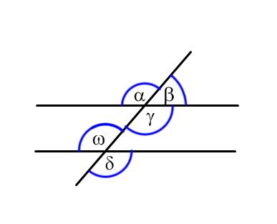
α, β
α, γ
α, ω
α, δ
γ, ω
- Vypočítej velikosti vyznačených úhlů:
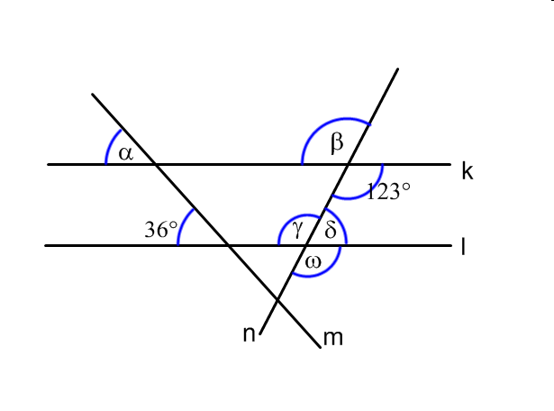

- Popiš úhel AVB, změř a zapiš jeho velikost, sestroj jeho osu:
- Sestroj a popiš úhel beta o velikosti 48° a úhel alfa o velikosti 152°
- Sestroj obraz Δ ABC v osové souměrnosti s osou o, a tuto souměrnost zapiš.
A
B
C
o

